Информация к проекту решения по заявлению:
1.1 Департамент строительства и архитектуры
Земельный участок:
адрес: обл. Новосибирская, г. Новосибирск, ул. Федора Ивачева;
кадастровые кварталы. 54:35:021020, 54:35:021180;
площадь- 2856 кв.м.;

Планшет № 1111, 1170
Зонирование: Зона делового, общественного и коммерческого назначения (ОД-1), Подзона делового, общественного и коммерческого назначения с объектами различной плотности жилой застройки (ОД-1.1)
Запрос: «хранение автотранспорта (2.7.1) – гаражи, пристроенные гаражи, в том числе подземные, предназначенные для хранения автотранспорта, в том числе с разделением на машино-места (за исключением гаражей, размещение которых предусмотрено содержанием видов разрешенного использования «размещение гаражей для собственных нужд (2.7.2)», «служебные гаражи (4.9)»)»
Планируется: строительство гаража

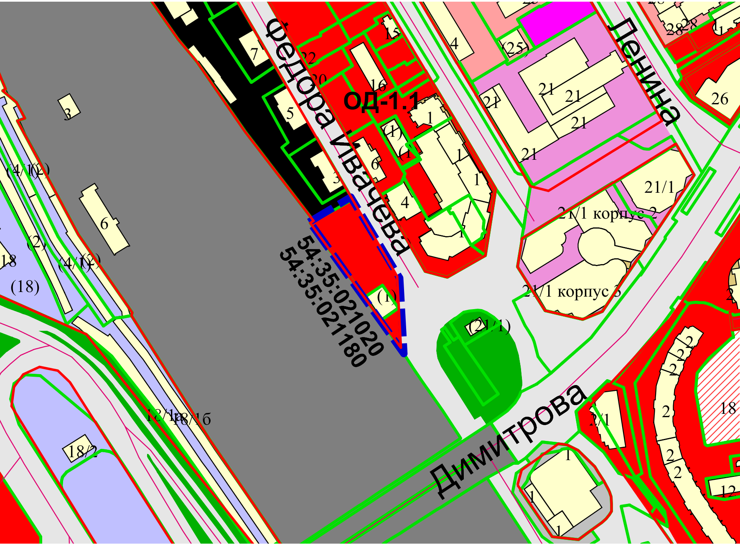
Приложения к заявлению:

